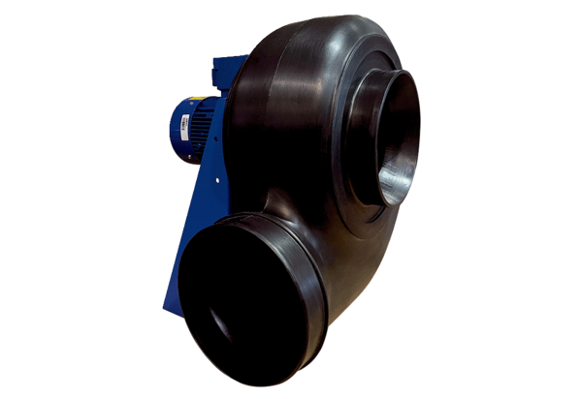Центробежный вентилятор GRK R 28/4 D ExКомплект поставки: 1 штукАссортимент: C
Номер артикула: 0073.0445Изготовитель: MAICO

